第一题

#include <iostream>/\* run this program using the console pauser or add your own getch, system("pause") or input loop \*/char b[100];using namespace std;int judge(int i){ int m=0; int n=i; for(;m!=i/2+1;) { if(b[m]==b[n]); { m++; n--; } if(b[m]!=b[n]) return 0; } return 1;}int main(int argc, char\*\* argv) { int a; int z=0; for(int i=0;b[i]!=EOF;i++) { cin>>b[i]; a=i; if(b[0]=='S'&&b[1]=='T'&&b[2]=='O'&&b[3]=='P') break; else { z++; if(judge(a)==0) cout<<"#"<<z<<":NO"<<endl; if(judge(a)==1) cout<<"#"<<z<<":NO"<<endl; } }}<%@ page contentType="text/html;charset=utf-8" %><HTML><BODY bgcolor=cyan><Font size=8> <FORM action="receive.jsp" method=post name=form> <p>请输入下列信息： <BR>请输入您的姓名:<INPUT type="text" name="name" value="张三"></BR> <BR>选择性别:<INPUT type="radio" name="R" value="男" ">男 <INPUT type="radio" name="R" value="女">女</BR> <BR>选择您喜欢的歌手: <input type="checkbox" name="superstar" value="张歌手">张歌手 <input type="checkbox" name="superstar" value="李歌手">李歌手 <input type="checkbox" name="superstar" value="刘歌手">刘歌手 <input type="checkbox" name="superstar" value="王歌手">王歌手 </BR> <INPUT TYPE="hidden" value="这是隐藏信息" name="secret"> <INPUT TYPE="submit" value="提交" name="submit"> </FORM> </FONT></BODY></HTML>

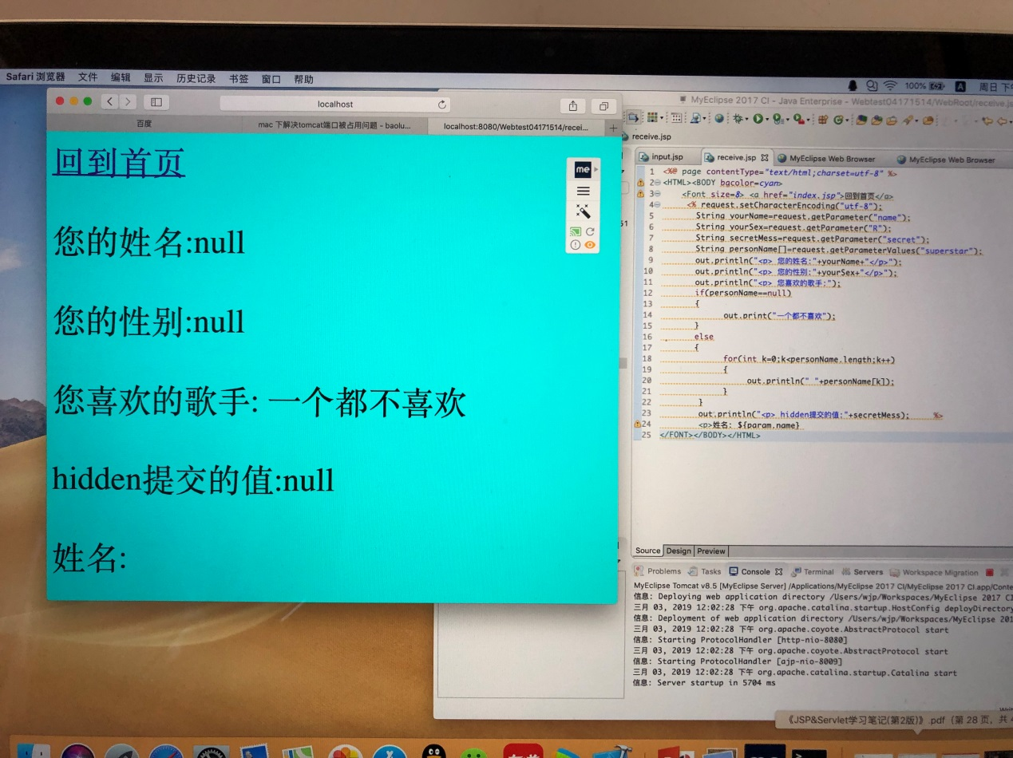

第二题

<%@ page contentType="text/html;charset=utf-8" %><HTML><BODY bgcolor=cyan> <Font size=8> <a href=" ">回到首页</a > <% request.setCharacterEncoding("utf-8"); String yourName=request.getParameter("name"); String yourSex=request.getParameter("R"); String secretMess=request.getParameter("secret"); String personName[]=request.getParameterValues("superstar"); out.println("<p> 您的姓名:"+yourName+"</p >"); out.println("<p> 您的性别:"+yourSex+"</p >"); out.println("<p> 您喜欢的歌手:"); if(personName==null) { out.print("一个都不喜欢"); } else { for(int k=0;k<personName.length;k++) { out.println(" "+personName[k]); } } out.println("<p> hidden提交的值:"+secretMess); %> <p>姓名: ${param.name} </FONT></BODY></HTML>

